OWASP2
B3 - Sécurisation des applications web
Lien vers la source : Ici
Sommaire
OWASP2 1
Premier défi 2
Travail à faire 1 2
Travail a faire 2 5
Deuxième défi 6
Travail à faire 3 6

Premier défi
Travail à faire 1

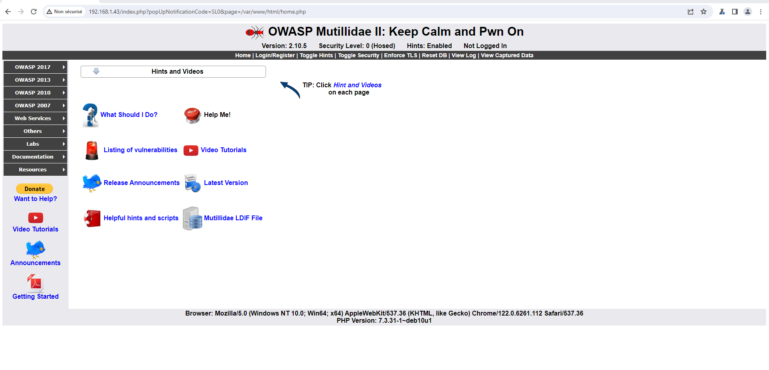

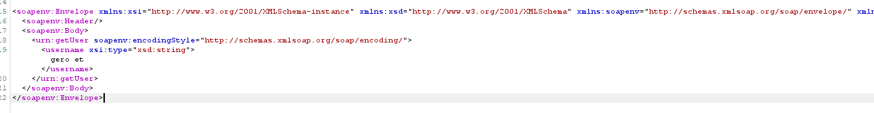

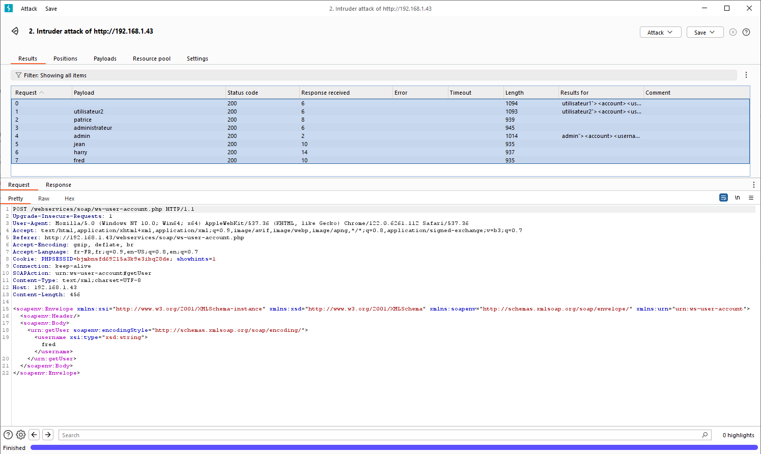

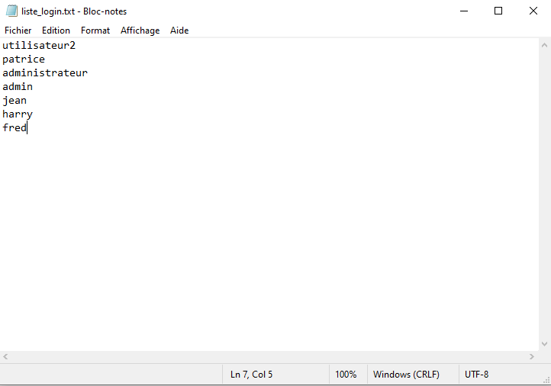

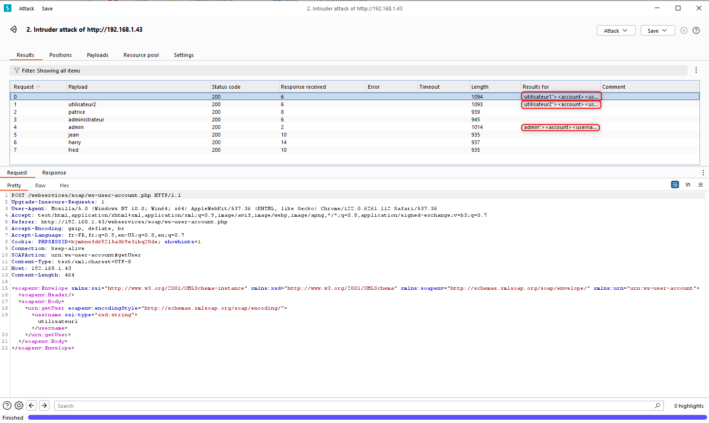

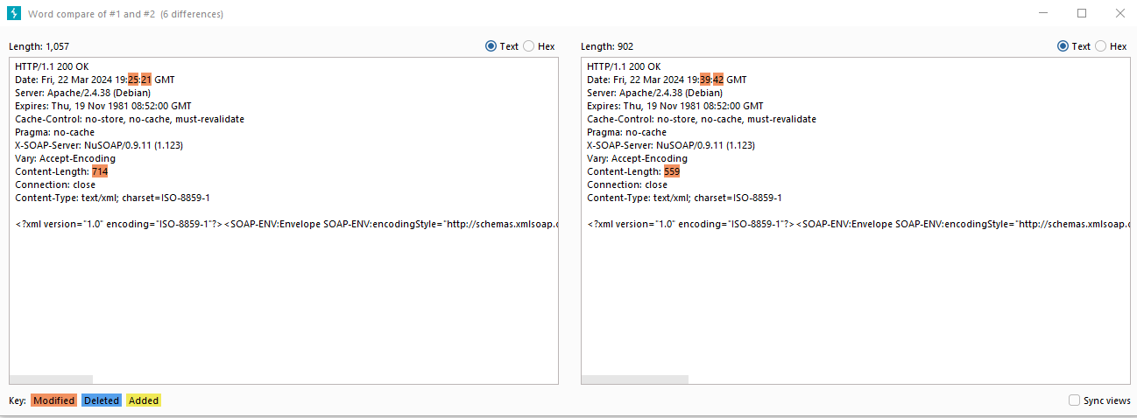
La différence est dans la longueur des paquets.

Travail a faire 2

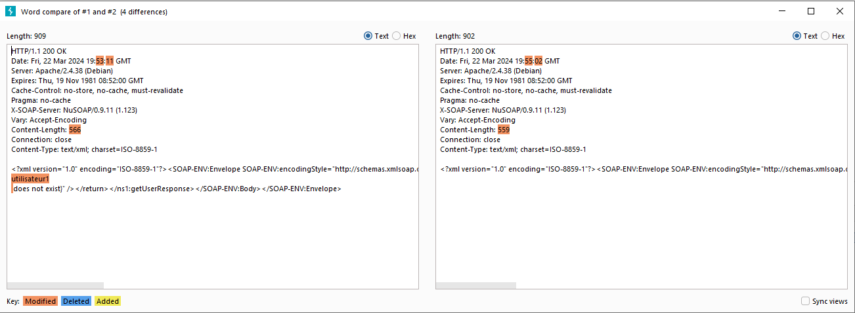

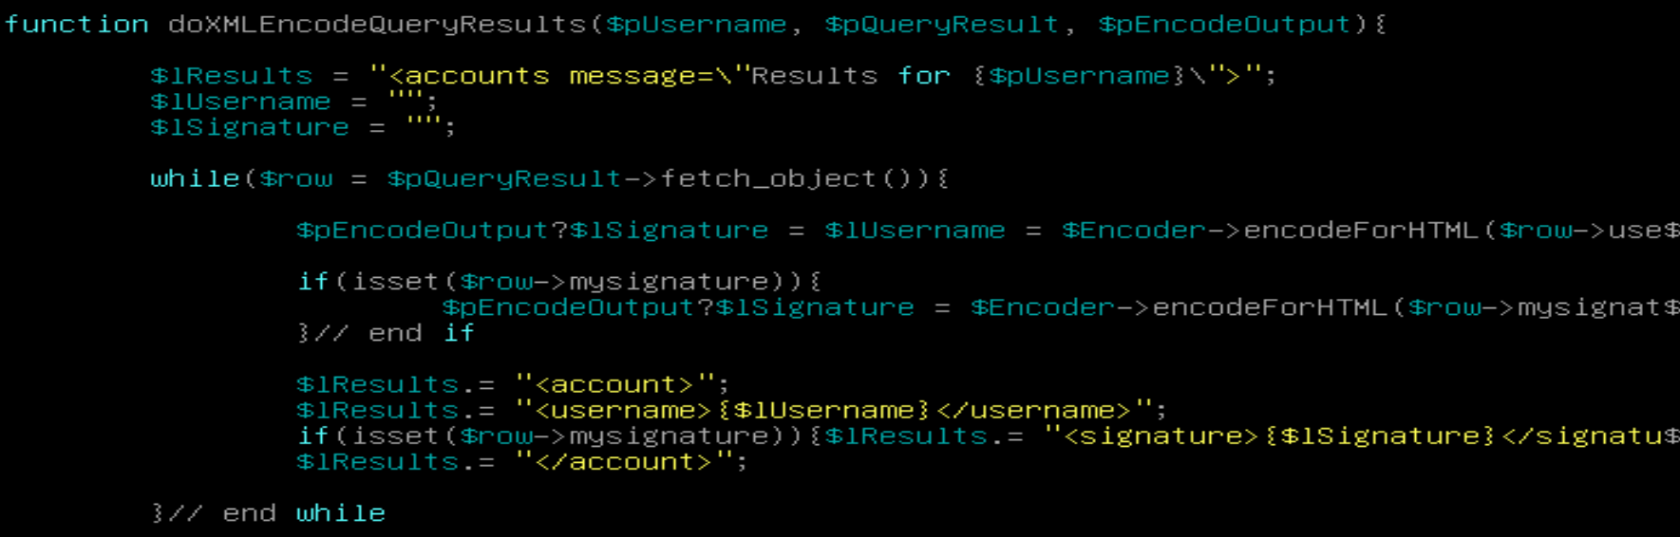
Voici le code source

Deuxième défi
Travail à faire 3

--------------------------------------------------------------------------------
Bonjour Monsieur,

Encore une fois je m’excuse de mon travail peu sérieux en plus d’un retard de deux jours.

Comme dis dans le mail envoyé Vendredi, j’ai pris beaucoup de retard en cours, mais malheureusement je n’arrive pas à avancer se weekend non plus.

Je préfère vous rendre un tiers du travail plutôt que rien, d’autant plus si cela est noté, un 2 vaut toujours mieux qu’un 0.

Je vais, pour demain, continuer le travail sur mysql que je trouvais étrangement plus simple et intuitif, et continuerais OWASP (pour mon apprentissage personnel) une fois à l’internat. Je serais dans un cadre plus calme et accompagner de Mathéo et Victor en cas de questions.
Je m’excuse également de ce message qui peut paraître osé, mais je préfère expliquer ma situation plutôt que paraître complètement non-professionnel.

Vous souhaitant un bon weekend,
Corentin COTTEREAU

